**Масленица – история возникновения праздника**

История возникновения праздника Масленица началась очень давно. Задолго до пришествия на русские земли Христианства. Это был поистине языческий праздник Масленица, и главное место в нем отводилось поклонению нашему светилу – Солнцу (Ярило, так его называли в народе). Происходило это обычно в период весеннего равноденствия.

С приходом на славянские земли Христианства, языческие боги и всё что с ними было связано – поклонение, жертвоприношение и праздники жестоко пресекалось. Священники старались изо  всех сил ввести новые религиозные каноны, действуя даже с позиции силы.

Время шло, но изгладить из народной памяти Масленицу так и не удавалось. И тогда в православном церковном Уставе было введено понятие Сырная седмица, таким образом, был узаконен праздник Масленица. Она предшествовала великому посту перед светлым праздником Пасхи. И теперь её празднование в каждом году отмечалось в разное время, поскольку Пасха не имеет четкой даты.

**Традиции проведения праздника Масленица**

На протяжении масленичной недели (Сырной седмицы) весь честной народ с радостью и разгульным весельем прощается с холодной зимой и призывает ей на смену весну. Эта неделя служила как бы переходным периодом перед самым большим постом. В течение Масленицы уже не разрешалось употреблять в пищу блюд из мяса, но еще можно было насладиться рыбой, яйцами, молочными продуктами.

Были узаконены народные гуляния с непременным поеданием блинов. Праздник Масленица без веселья и блинов – не праздник! По древним поверьям,  которые продолжал соблюдать народ, считалось, что чем ярче и насыщенней будет прожита эта неделя, тем удачливее и богаче будет следующий год. И поверьте, Масленица в 2015 году не будет исключением! Будем, есть блины, и веселиться от души!

Кроме блинов ещё одним из основных атрибутов этого радостного праздника было действо с обязательным сжиганием чучела масленицы. Его изготавливали из соломы и одевали в одежды в первый день масленичной недели. Выставляли на самом видном месте, а в конце праздника Масленица в последний день сжигали.

А еще эта неделя была призвана укрепить все родственные связи, наладить отношения в семьях и примирить всех людей между собой. Родные люди

должны ходить друг к другу в гости, устраивать посиделки с обязательным поеданием блинов.

Молодые должны выказывать уважение и почет старшим в семье. Молодожены показывать свою любовь и целоваться на людях. Обязательно поминали уже ушедших родственников. С этой целью первый блин не ели сами, а отдавали нуждающимся людям.

Дети подготавливались к празднику Масленица по-своему. Они лепили из глины или вырезали из дерева свистульки, затем расписывали их красками. Этими музыкальными инструментами в дни масленицы производили трели похожие на звуки птиц и тем самым закликали Весну.

**Блины – основной символ праздника Масленица**

В дохристианской Руси блины считались жертвенным хлебом и приносились в дар языческим богам. А начиная с 19 века, они стали основным угощением праздника Масленица.

Блины были очень популярной едой. Их заворачивали с разнообразными начинками: с грибами, рыбой, мясом, творогом, икрой и всевозможными ягодами. К блинам подавали сметану, мед, сливочное масло.

В старину считалось, что блины можно есть только руками и ни в коем случае не резать ножом или накалывать вилкой. Если этого не соблюдать накличешь беду в дом. И до наших дней многие люди едят их руками, свернув в трубочку или сложив конвертиком.

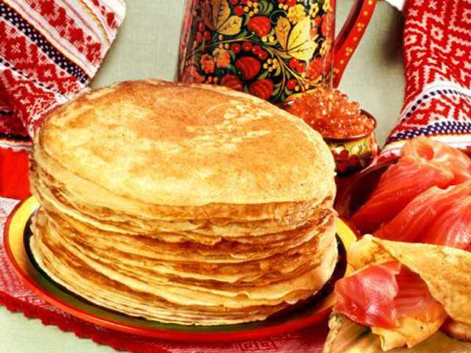

**Праздник Масленица в 2015 году – предназначение семи дней праздника**

Начало Масленицы в 2015 году ***с 16 по 22 февраля***, и значит, как обычно, продлится целую неделю. Все это время народ будет непросто гулять, а проводить каждый день Сырной седмицы со значением.

Давайте вспомним, какие это будут дни и как правильно нужно их проводить.

**Первый день** носит название ***«Встреча»***. В этот день изготавливали чучело масленицы и возили его по всей округе, а затем устанавливали на самом видном месте на главной площади. Там оно должно было простоять до конца праздника Масленица. В этот  первый день праздника Масленицы начинали выпекать блины. И по уже сложившейся традиции сами их не ели, а угощали блинами нищих людей, таким образом, поминая ушедших родственников.

**Второй день** Масленицы приходится на 17 февраля и как  во все времена носит название ***«Заигрыш».*** Так его прозвали потому, что в этот день собирались на гулянье холостые парни и незамужние девушки, чтобы поближе раззнакомится и выбрать себе пару. Парни вовсю угощались блинами, а девушки приглядывались, что больше по вкусу их избраннику.

**Третьим днём** масленицы (в 2015 году 18 февраля) была ***«Лакомка».*** Это было полное раздолье для новоиспеченных зятьев. Тещи приглашали их в гости и щедро кормили разнообразными блинами, стараясь угодить.

***С четвертого дня*** праздника Масленица начиналось массовое веселье, поэтому этот день был назван ***«Разгуляй».*** Наступала «Широкая Масленица». На площади устраивалась ярмарка, народ потешали скоморохи, люди пели и плясали, катались с горок и на санях запряженных нарядными лошадьми.

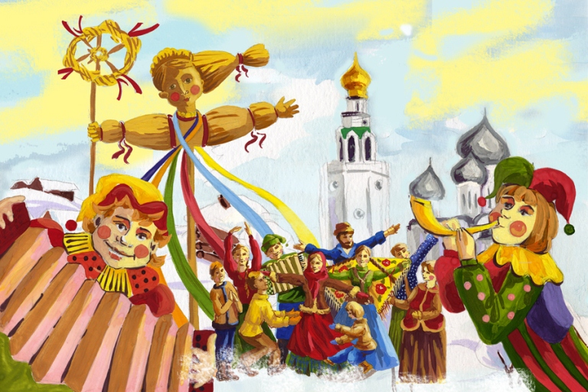

**В пятый день** Масленицы наступал ***«Тёщин вечерок»***. Именно тёща в этот день занимала почетное место в доме своего зятя. И теперь уже он должен был ублажать и угощать мать жены, чтобы заслужить её расположение. В этот день кроме блинов на стол подавали самые разные пироги, готовили вареники со всяческими начинками. Зять во всем старался угодить тёще.

**Шестой день** празднования Масленицы отводился золовкам (сестрам мужа). Поэтому он и был прозван в народе ***«Золовкины посиделки»***.  Невестки приглашали к себе в гости сестру или сестёр мужа. Если это была еще не замужняя девушка, ей позволялось брать с собой подружек.

И вот, наконец, приходил **последний день** празднования Масленицы. Он имел очень большое значение, именно в этот день все люди должны были примириться друг с другом. И даже если не было явных обид попросить прощение. Поэтому этот день так и называется ***«Прощеное воскресенье»***.

Ответом на просьбу простить человек должен ответить:

***«Бог простит, и я прощаю»***.

В завершающий день праздника Масленица (в 2015 году это будет 22 февраля) было принято сжигать чучело масленицы, тем самым прощаясь с зимой и показывая весне, что готовы к её встрече.

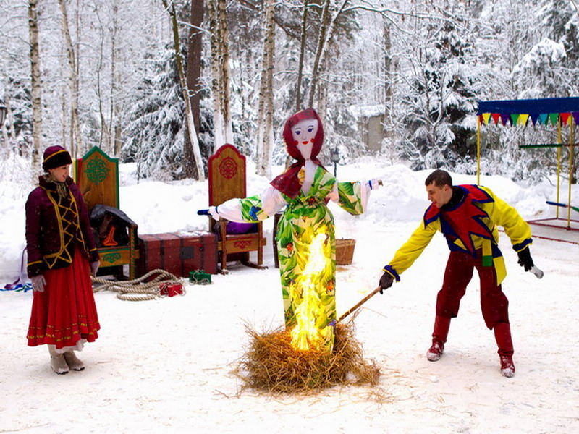

Материал подготовила: Килёва О.Н. (воспитатель МБДОУ №61 «Лель» г. Сургут)